Тема: «Ракета»
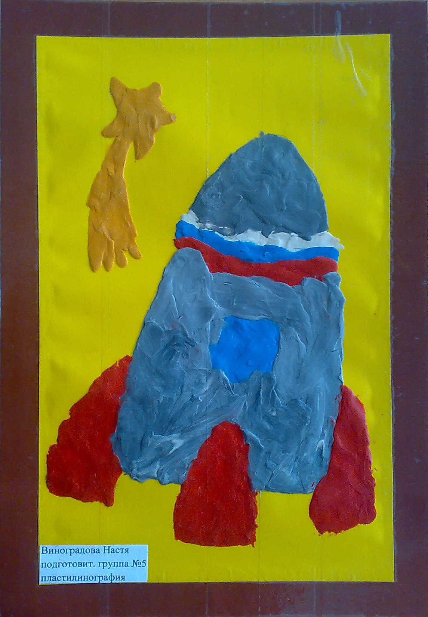
Программное содержание: После предварительной беседы заинтересовать детей рисованием ракеты ко дню космонавтики. Развивать мелкую моторику пальцев рук при размазывании пластилина по поверхности деталей. Побуждать дополнять свою работу звёздами, планетами, кометами и т. д. по выбору детей. Воспитывать у детей проявление индивидуальности.
Предварительная работа: Беседа о дне Космонавтике, о первом человеке, полетевшим в космос лётчике - испытателе Ю. Гагарине.
Ход занятия:
Побуждать детей вспомнить, какой скоро наступит праздник. Предложить нарисовать ракету техникой пластилинография. Рассматреть с детьми изображение ракеты на листе картона, определить, какие детали каким пластилином закрашивать. Поощрять проявление самостоятельности при дорисовывании работы (кометы, звёзды, планеты, пламя ракеты и т. д.). Дети приступают к рисованию. Следить за аккуратностью при размазывании пластилина, побуждая детей пользоваться стекой, равняя края деталей.
В конце занятия рассматриваем картину, можно предложить рассказать о том: куда она летит, что ещё дорисовано, что было трудно сделать, а что легко.
Выразить свою радость от совместной работы с ребёнком.
